V5 – Leiter und Isolatoren
Ziel dieses Versuchs ist es, dass die SuS lernen zwischen Leitern und Isolatoren zu unterscheiden. Dies soll nicht nur für einzelne Gegenstände geschehen, sondern eine Einteilung in Stoffklassen vorgenommen werden.

Gefahrenstoffe
- |  |  | H: - |  |  | P: -
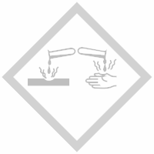

Material: 3 Kabel, 4.5 V Batterie, Motor, 4 Krokodilklemmen, verschiedene Gegenstände (bspw. Löffel, Haarnadel, Lineal, Radiergummi, etc.)
Chemikalien: -
Durchführung: Es wird ein Schaltkreis nach unten abgebildetem Bild aufgebaut. Anschließend können die SuS verschiedene Gegenstände auf ihrem Etui/ihrer Schultasche als Gegenstand in den Schaltkreis einbringen.
Beobachtung: In einigen Fällen rotiert der Rotor (bspw. Löffel, Haarnadel, …), in anderen Fällen nicht (bspw. Radiergummi, Plastiklineal, …).
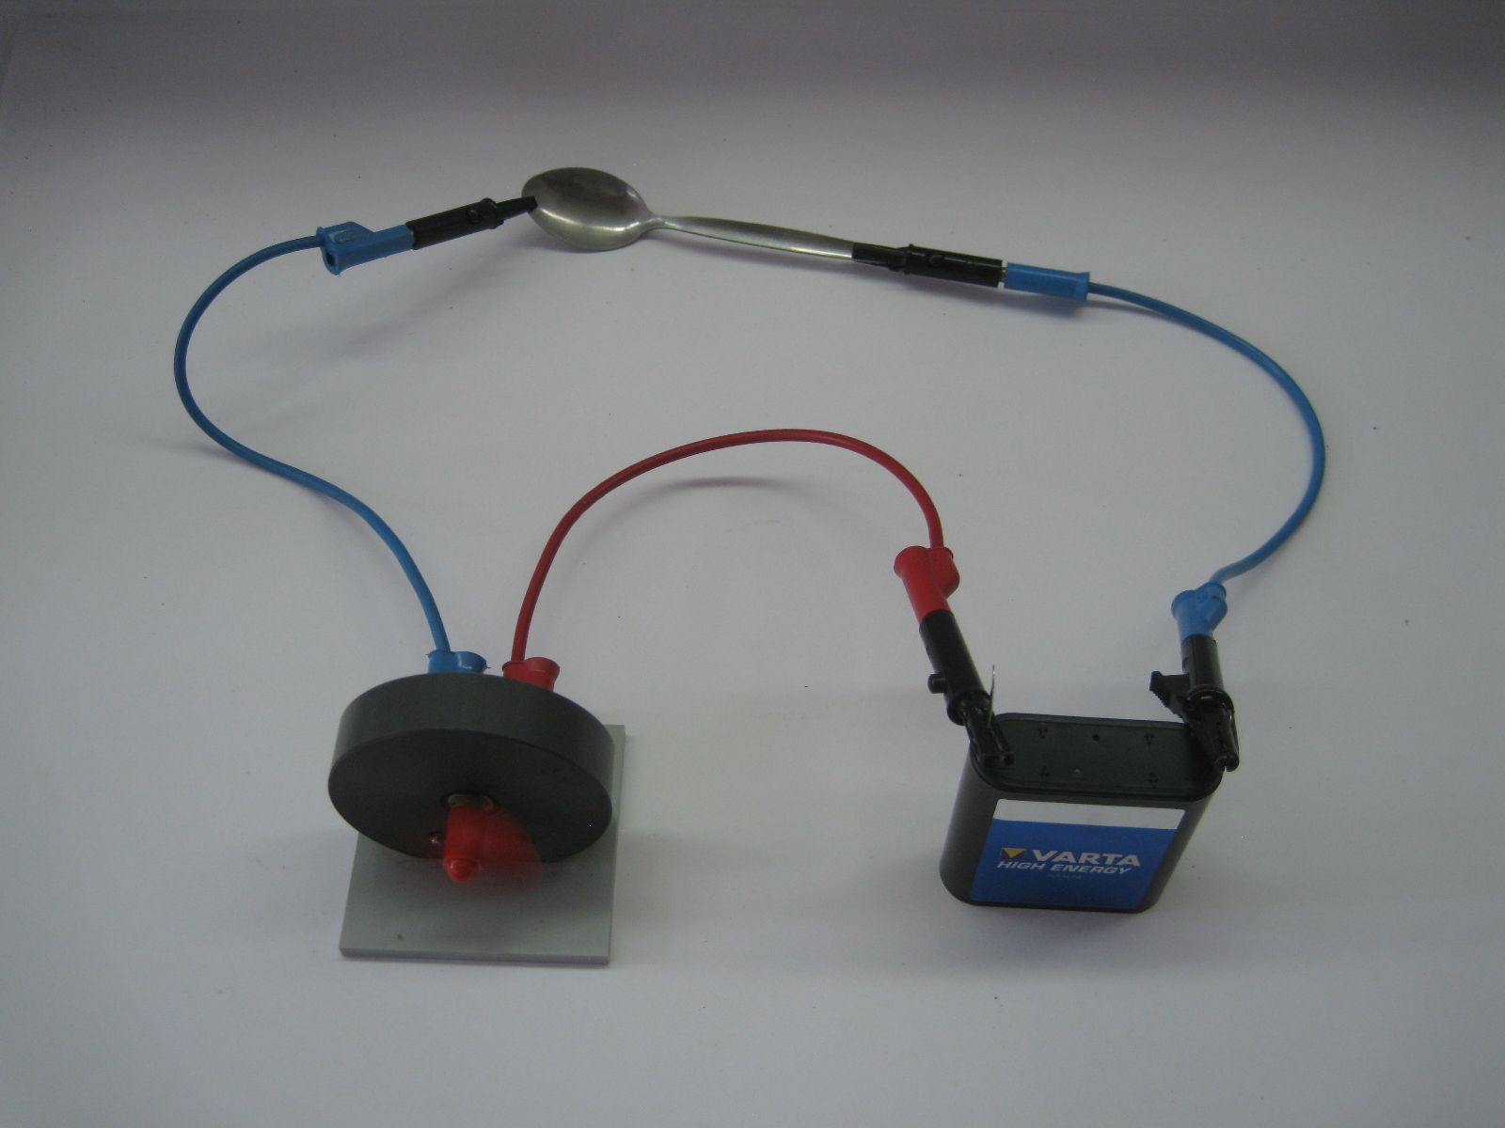
Abb. 5: Versuchsaufbau
Deutung: Metalle leiten den elektrischen Strom. Kunststoffe und Gummi hingegen nicht. Sie werden daher als Isolatoren bezeichnet.
Entsorgung: -
Anmerkung: Statt eines Motors kann auch eine Glühbirne verwendet werden.
Unterrichtsanschluss: Im Anschluss an dieses Experiment könnte genauer auf Schaltkreise sowie den elektrischen Strom eingegangen werden. Laut Kerncurriculum der Klasse 5/6 sollen die SuS des Weiteren Reihen- und Parallelschaltungen kennen lernen. Auch dies könnte im Anschluss an dieses Experiment vorgenommen werden.

